Panna Cotta crème de marron, liqueur de châtaigne
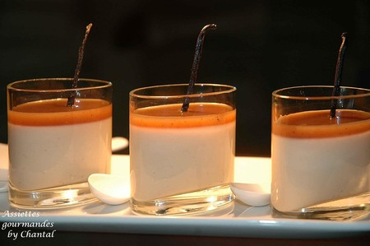
Ingrédients (pour 4 petites verrines):
25 cl de crème fraîche liquide, 3 cs de crème de marron (ou confiture de châtaigne), environ 5 cl de liqueur de châtaigne, 1 feuille de gélatine, 1 gousse de vanille.
Coulis: 3 cs de crème de marron et 5 cl de liqueur.
Préparation:
Faire chauffer la crème avec la gousse de vanille ouverte. Ajouter la crème de marron et la liqueur de châtaigne. Mélanger en ajoutant la feuille de gélatine préalablement ramollie dans un saladier d'eau froide et essorée.
Verser dans des verrines et mettre au frigo pendant au moins 3 heures.
Préparer un coulis en mélangeant la liqueur et la crème de marron à feu doux. Verser sur les Panna Cotta refroidies.
Ces Panna Cotta ont une consistance très onctueuses et non un aspect gélifié; si vous souhaitez les démouler, il est préférable d'ajouter un peu de gélatine mais la consistance sera différente.

Assiettes Gourmandes
http://assiettesduchef.canalblog.com
assiettes.gourmandes@yahoo.fr

